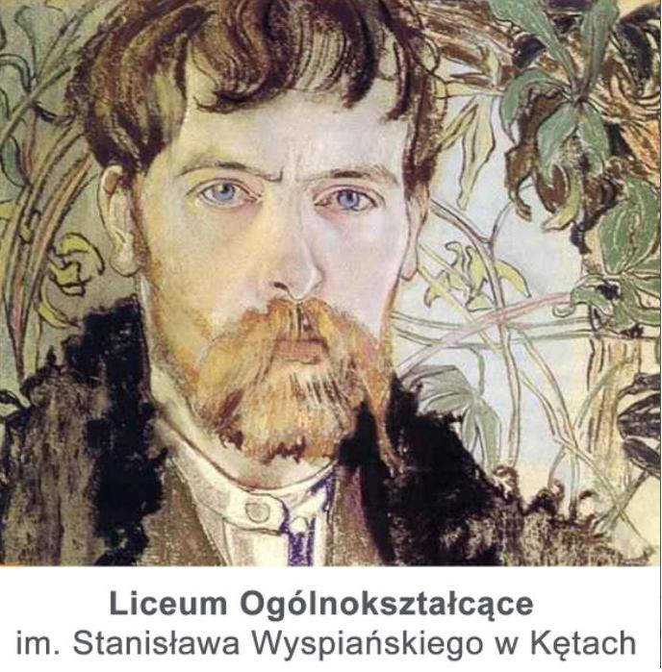

Formularz zgłoszeniowy

Konkurs na plakat promujący walory przyrodnicze Gminy Kęty i Gminy Porąbka.

Uczestnik:

Imię i Nazwisko …………………………………………………………………….
Klasa ………………………………………………………………………………..
Tytuł plakatu ………………………………………………………………………..

Szkoła:

Nazwa ………………………………………………………………………………
Adres ……………………………………………………………………………….
Email………………………………………………………………………………..
Telefon ……………………………………………………………………………..

Opiekun:

Imię i Nazwisko ……………………………………………………………………

Oświadczam, że zapoznałem/-am się z Regulaminem Konkursu i wyrażam zgodę na udział
w konkursie zgodnie z podanymi w nim warunkami.

